**МГТУ им. Н. Э. Баумана**

**Практическая работа на тему:**

**«Строковый калькулятор на C++»**

ИУ8-14

МГТУ им. Н. Э. Баумана

Кузин Иван Сергеевич

МОСКВА, 2023

**Блок схема**

1. Начало программы
2. Ввод выражения
3. Инициализация стеков для чисел и операторов
4. Начало цикла парсинга выражений:
   1. Если символ – пробел
      * + Пропустить символ
   2. Если символ – число или отрицательное число:
      * + Добавить число в стек чисел
        + Продолжить чтение до конца числа
   3. Если символ – “(”
      * + Добавить “(” в стек операторов
   4. Если символ – ‘)’
      * + Выполнить операции внутри скобок до ‘(‘
        + Удалить ‘(‘ из стека операторов
   5. Если символ – оператор
      * + Выполнить операции в зависимости от приоритета операторов
5. Вывод результата

**Контрольный расчет**

Вычисление выражения на обычном калькуляторе:

-1+(8+4^(1/2))^2/0.2+8^(1/3)/2-0.6 = 449.4

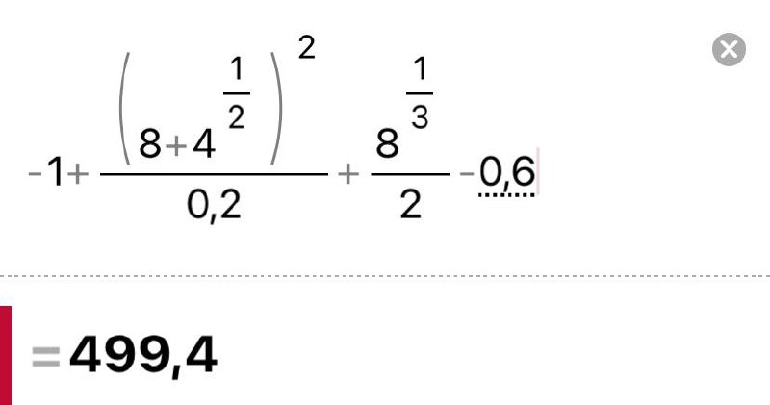

Вычисление выражения на калькуляторе, написанном на C++:

-1+(8+4^(1/2))^2/0.2+8^(1/3)/2-0.6 = 449.4



Ссылка на калькулятор: <https://github.com/tarakyda/lab_4_19.11.23>